

**Software Design Document**

**เอกสารออกแบบระบบ**

**Fitness Center Management System for Triple B Fitness Center**

**ระบบบริหารจัดการศูนย์ออกกำลังกายทริปเปิล บี ฟิตเนสเซ็นเตอร์**

**จัดทำโดย**

**กลุ่มที่ 6 ตอนเรียนที่ 5**

587 09085 21 นายคทาธิป พานิช

587 09188 21 นายปฤษฎี ท่าดีสม

587 09470 21 นางสาวปาริชาติ เกียรติเผ่า

587 09537 21 นายภาคภูมิ แสงประสิทธิโชค

587 09761 21 นางสาวสุพัตรา อินศรี

**นำเสนอ**

ผศ.นครทิพย์ พร้อมพูล

รายงานนี้เป็นส่วนหนึ่งของรายวิชา 2110623 Software Requirements Engineering

สาขาวิศวกรรมซอฟต์แวร์ คณะวิศวกรรมศาสตร์ จุฬาลงกรณ์มหาวิทยาลัย

ภาคเรียนที่ 1 ปีการศึกษา 2558

## สารบัญ

สารบัญ 2

สารบัญรูปภาพ 3

สารบัญตาราง 4

ประวัติการจัดทำเอกสาร 5

ระบบบริหารจัดการศูนย์ออกกำลังกาย ทริปเปิล บี ฟิตเนสเซ็นเตอร์ 6

รายละเอียดความต้องการที่ไม่ใช่หน้าที่หลัก (Non-Functional Requirements) 6

1. ความต้องการด้านการดำเนินงานของระบบ (Operational Requirements) 6

2. ความต้องการด้านประสิทธิภาพของระบบ (Performance Requirements) 7

3. ความต้องการด้านความปลอดภัยของระบบ (Security Requirements) 7

แผนภาพ Deployment Diagram 9

## สารบัญรูปภาพ

รูปภาพ 1 แผนภาพ Deployment Diagram 9

## สารบัญตาราง

ตาราง 1 รายละเอียดความต้องการด้านการดำเนินงานของระบบ 6

ตาราง 2 รายละเอียดความต้องการด้านประสิทธิภาพของระบบ 7

ตาราง 3 รายละเอียดความต้องการด้านความปลอดภัยของระบบ 8

## ประวัติการจัดทำเอกสาร

|  |  |  |  |
| --- | --- | --- | --- |
| หมายเลข  Version | วันที่แก้ไข | รายละเอียด | แก้ไขโดย |
| 0.1 | 07/10/2015 | สร้างเอกสารออกแบบระบบ | กลุ่ม 6 |
| 0.2 | 08/10/2015 | เพิ่มเนื้อหาและปรับโครงสร้างเอกสาร | กลุ่ม 6 |
| 0.3 | 14/10/2015 | เพิ่ม CRC Card และ Class Diagram | กลุ่ม 6 |
| 0.4 | 21/10/2015 | เพิ่มแผนภาพลำดับและแผนภาพสถานะ | กลุ่ม 6 |
| 0.5 | 29/10/2015 | เพิ่มรายละเอียด Non-Functional Requirements และ Deployment Diagram | กลุ่ม 6 |

# ระบบบริหารจัดการศูนย์ออกกำลังกาย ****ทริปเปิล บี ฟิตเนสเซ็นเตอร์****

สำหรับการวิเคราะห์ออกแบบซอฟต์แวร์ใดๆ เพื่อให้ผู้พัฒนาและผู้ที่เกี่ยวข้องกับระบบ สามารถทำความเข้าใจเกี่ยวกับปัญหาได้ง่ายขึ้น จากการสร้างแบบจำลองเชิงวัตถุ (Object-Oriented modeling) เพื่อสร้างมุมมอง กำหนดรายละเอียด สร้างระบบงานและจัดทำเอกสารอ้างอิงให้แก่ระบบงานได้ โดยเอกสารฉบับนี้ประกอบด้วย รายละเอียดความต้องการที่ไม่ใช่หน้าที่หลัก และ แผนภาพ Deployment ซึ่งแสดงรายละเอียดดังต่อไปนี้

## รายละเอียดความต้องการที่ไม่ใช่หน้าที่หลัก (Non-Functional Requirements)

ระบบบริหารจัดการทริปเปิลบี ฟิตเนสเซ็นเตอร์ ได้แบ่งรายละเอียดความต้องการที่ไม่ใช่หน้าที่หลักออกเป็น 3 ด้าน คือ ด้านการดำเนินงานของระบบ ด้านประสิทธิภาพของระบบ และด้านความปลอดภัยของระบบ ซึ่งสามารถจัดระดับความสำคัญในการพัฒนาระบบของความต้องการแต่ละด้านตามรายละเอียดตารางด้านล่าง

### ความต้องการด้านการดำเนินงานของระบบ (Operational Requirements)

|  |  |  |  |  |
| --- | --- | --- | --- | --- |
| ลำดับ | ด้านการดำเนินงาน | รหัสอ้างอิง | รายละเอียดความต้องการ | ระดับความสำคัญ |
| 1 | การเชื่อมต่อกับระบบอื่น  (System Integration) | NREQ-01 | ระบบออกรายงานจะต้องสามารถแปลงข้อมูลเอกสารให้อยู่ในรูปแบบ PDF ได้ | มาก |
| NREQ-02 | ระบบฐานข้อมูลจะต้องพัฒนาบน Microsoft SQL Server 2008 R2 | มาก |
| NREQ-03 | ระบบเซิฟเวอร์ใช้งานได้บนระบบปฏิบัติการวินโดว์ (Windows 2013) เท่านั้น | มาก |
| 2 | การบำรุงรักษาระบบ (Maintainability) | NREQ-04 | ระบบเว็บแอพพลิเคชันจะต้องมีการบำรุงรักษาจากทีมพัฒนาทุก ๆ 6 เดือน เป็นระยะเวลา 2 ปี | ปานกลาง |
| 3 | สภาพแวดล้อมทางเทคโนโลยี  (Technical Environment) | NREQ-05 | ส่วนต่อประสานกับผู้ใช้งานระบบจะต้องทำงานผ่านเว็บเบราว์เซอร์ (Web Browser) ในคอมพิวเตอร์เท่านั้น | มาก |
| NREQ-06 | ส่วนต่อประสานกับผู้ใช้งานระบบจะต้องรองรับการทำงานผ่าน Internet Explorer (IE) รองรับตั้งแต่รุ่น 8.0 ขึ้นไป | มาก |
| NREQ-07 | ส่วนต่อประสานกับผู้ใช้งานระบบจะต้องรองรับการทำงานผ่าน Google Chrome รองรับรุ่นล่าสุด | น้อย |
| NREQ-08 | ส่วนต่อประสานกับผู้ใช้งานระบบจะต้องรองรับการทำงานผ่าน Fire Fox รองรับรุ่นล่าสุด | น้อย |

ตาราง 1 รายละเอียดความต้องการด้านการดำเนินงานของระบบ

### ความต้องการด้านประสิทธิภาพของระบบ (Performance Requirements)

| ลำดับ | ด้านความปลอดภัย | รหัสอ้างอิง | รายละเอียดความต้องการ | ระดับความสำคัญ |
| --- | --- | --- | --- | --- |
| 1 | ความน่าเชื่อถือของระบบ (Reliability) | NREQ-09 | ระบบจะต้องพัฒนาในรูปแบบระบบอินทราเน็ตเพื่อใช้งานภายในองค์กรเท่านั้น | ปานกลาง |
| NREQ-10 | ระบบมีการตัดช่วงเวลาสื่อสาร (Session) ของการเชื่อมต่อข้อมูลหากผู้ใช้งานไม่ได้ทำกิจกรรมใด ๆ บนระบบเป็นระยะเวลา 10 นาที | มาก |

ตาราง 2 รายละเอียดความต้องการด้านประสิทธิภาพของระบบ

### ความต้องการด้านความปลอดภัยของระบบ (Security Requirements)

| ลำดับ | ด้านความปลอดภัย | รหัสอ้างอิง | รายละเอียดความต้องการ | ระดับความสำคัญ |
| --- | --- | --- | --- | --- |
| 1 | การกำหนดสิทธิ์ในการเข้าใช้งานระบบ(Authentication) | NREQ-11 | ผู้ใช้งานจะต้องมีการตรวจสอบสิทธิ์ก่อนเข้าใช้งานระบบ โดยการระบุชื่อผู้ใช้งานและรหัสผ่าน | มาก |
| 2 | การควบคุมการเข้าถึง  (Access Control) | NREQ-12 | กรณีผู้ใช้งานระบบระบุรหัสผ่านผิดเกิน 3 ครั้ง ระบบจะดำเนินการล็อกรหัสผ่าน | มาก |
| NREQ-13 | การปลดล็อกรหัสผ่านจะต้องดำเนินการโดยผู้ดูแลระบบเท่านั้น | มาก |
| NREQ-14 | การกำหนดรหัสผ่านจะต้องมีความยาวอย่างน้อย 8 ตัวอักษร ประกอบด้วยตัวอักษรภาษาอังกฤษ อักขระพิเศษและตัวเลข ตัวอย่างเช่น L1Verpoo!fc%9 | มาก |
| NREQ-15 | การกำหนดชื่อผู้ใช้งาน จะต้องเป็นชื่อตามด้วยนามสกุล 2 พยางค์ ตัวอย่างเช่น supatra.in | มาก |
| NREQ-16 | การกำหนดชื่อผู้ใช้งาน จะต้องไม่ซ้ำกับข้อมูลที่มีอยู่ในระบบ | มาก |
| NREQ-17 | ระบบอนุญาตให้ผู้ดูแลระบบเข้าถึงฐานข้อมูลได้โดยตรง เช่น เพิ่ม แก้ไข เปลี่ยนแปลง และลบข้อมูล | มาก |
| 3 | การเข้ารหัสลับและการตรวจสอบ (Encryption and Authentication) | NREQ-18 | ระบบจะต้องมีการเก็บบันทึกข้อมูลการเข้าใช้งานของพนักงานในส่วนงานต่าง ๆ โดยบันทึกในล็อกไฟล์ (Log file) เพื่อให้สามารถตรวจสอบข้อมูลในภายหลังได้ | มาก |
| NREQ-19 | การเก็บข้อมูลชื่อผู้ใช้งานและรหัสผ่านลงระบบฐานข้อมูลจะต้องมีการเข้ารหัสลับ (Encryption) ให้อยู่ในรูปแบบ “auth://{username}/{MD5EncryptedPassword}” | มาก |

ตาราง 3 รายละเอียดความต้องการด้านความปลอดภัยของระบบ

## แผนภาพ Deployment Diagram

ในการวิเคราะห์ออกแบบระบบบริหารจัดการศูนย์อออกกำลังกายทริปเปิลบี ฟิตเนสเซ็นเตอร์ เพื่ออธิบายถึงโครงสร้างสถาปัตยกรรมของระบบ ฮาร์ดแวร์และซอฟต์แวร์ ตลอดจนความสัมพันธ์ระหว่างอุปกรณ์ในระบบ ดังรูปภาพที่ 1

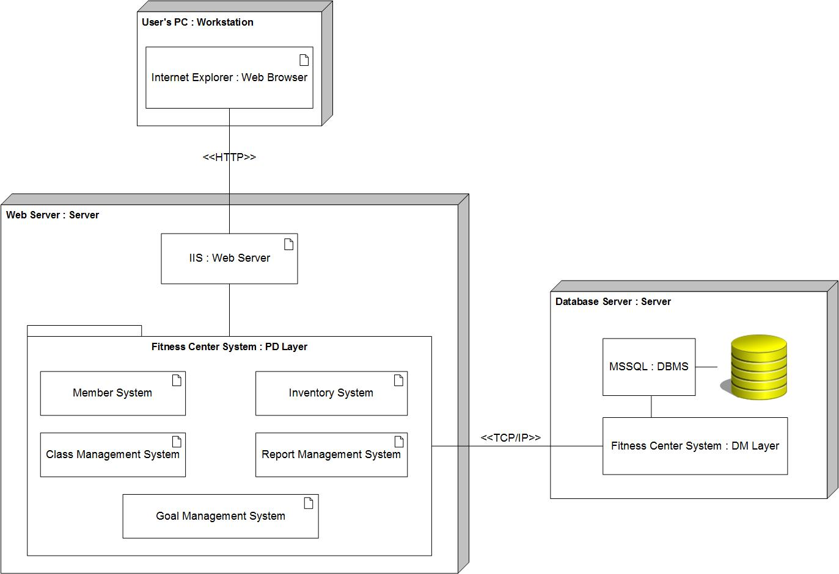

รูปภาพ 1 แผนภาพ Deployment Diagram

จากรูปภาพที่ 1 แผนภาพแสดงสถาปัตยกรรมของระบบ ซึ่งประกอบไปด้วย เครื่องคอมพิวเตอร์ที่ร้องขอบริการและรับบริการจากเซิร์ฟเวอร์ ที่สามารถส่งคำขอใช้บริการผ่านโปรโตคอล ที่เรียกว่า HTTP เพื่อขอรับบริการไปยังเซิร์ฟเวอร์ ซึ่งโปรแกรมที่ทำหน้าที่เป็นเว็บเซิร์ฟเวอร์คือ IIS ( Internet Information Service) โดยมีการประมวลผลจากระบบทั้ง 5 คือ ระบบสมาชิก ระบบคลังสินค้า ระบบจัดการโปรแกรมการสอน ระบบออกรายงาน และระบบกำหนดเป้าหมาย โดยอาจมีการดึงข้อมูลจากฐานข้อมูล หรือเขียนข้อมูลลงไปยังฐานข้อมูล ที่เชื่อมต่อผ่านโปรโตคอล TCP/IP และใช้ MSSQL เป็นโปรแกรมในการบริหารจัดการฐานข้อมูล